**摘要**

随着互联网时代的到来，计算机、平板电脑、手机已经成为我们生活中的必备品，软件行业也在持续的蓬勃发展。越来越多的项目管理者开始重视软件开发项目中的过程管理，项目管理理论也被应用到软件开发项目中。项目质量管理、项目时间管理与项目成本管理是项目管理的“三要素”，尤其项目时间管理决定这一个项目成功与否的重要条件，在项目管理中启着关键的作用。在听评课系统项目开发过程中，以项目时间管理理论作为依据，深入分析，运用项目时间管理的相关原理、方法和工具，对项目中的工作进行分解、排序、估算项目工期、制定进度计划基准、实行进度控制，保证项目有条不紊的进行，能如期或者提前完成。同时总结项目开发过程中项目时间管理的不足和有点，为其他项目的管理提供参考依据。

关键词：项目管理、项目时间管理、进度计划、进度控制、关键路径。

目录

第一章：引言 3

第二章：项目时间管理的概述 3

2.1项目时间管理的概念 3

2.2项目时间管理的意义 4

2.3项目时间管理的内容 4

2.3.1项目活动定义 5

2.3.2 项目活动排序 5

2.3.3估算项目活动持续时间 5

2.3.3 活动资源估算 6

2.3.4 制定进度计划 7

2.3.5项目进度计划控制 7

第三章：听评课系统项目时间管理的应用 9

3.1 听评课系统项目背景 9

3.2 听评课系统项目的概况 9

3.3 项目时间管理在听评课系统项目中应用的具体内容 12

3.3.1 听评课系统项目活动定义 12

3.3.2 听评课项目活动排序 14

3.3.3 估算听评课系统项目活动资源 14

3.3.4 估算听评课项目活动持续时间 17

3.3.5 制定听评课系统项目的进度计划 18

3.3.6 听评课系统项目的进度计划控制 20

3.4 项目时间管理的效果 21

第四章：听评课系统时间管理的建议和措施 21

第五章：结束语 22

# 第一章：引言

每一个项目都有它存在的意义，但是只有当整个项目能在规定的时间内、规定的成本条件下完成并且真正意义上地满足项目各个干系人的要求，这才是一个真正成功的项目。因此每一个软件项目成功的基本要素包括：时间、成本、质量、范围等。尤其时间因素在其中有着非常大的干扰因素。随着市场经济、互联网的快速推动发展，尤其是软件行业，软件项目如果没能在规定的时间内进入市场，也许已经有很多竞争的软件已经完成进入市场侵蚀着自己发现的一片广阔天地。所以在现在的软件项目管理中，如何做好项目时间管理是值得我们重视并且思考和研究的。

随着互联网的发展，传统的教育也开始向着这方向发展。本文将以听评课系统项目为例，进行研究，为了就是代替传统学校的评课方式。以实际项目的时间管理工作为依据对项目时间管理进行分析研究，通过研究帮助项目管理者科学的、合理的分析项目管理状况，并运用科学的项目时间管理方法，实施有效的项目时间管理，从而达到对项目的进度管理进行有效控制和优化。对于企业为了更好在快速发展的时代下生存下来，科学的进行项目时间管理是非常重要的，同时还能帮助企业提升品牌能力，在复杂的生存环境下，提高自己企业的市场竞争力。

# 第二章：项目时间管理的概述

## 2.1项目时间管理的概念

项目时间管理又叫项目工期管理或项目进度管理。它是为确保项目按时完成所开展的一系列管理活动与过程。虽然是叫时间管理，其实就是自己对时间的管理。在学生时代，发现好多学生在寒暑假并不会合理安排时间来完成作业，总是在开学的前几天开始通宵达旦的赶作业，其实这是一种不好的行为。老师布置作业就是为了让学生掌握知识点，但是这样写作业只是为了应付老师，并没有达到作业所起到的作用，自己也没有真正意义上的学习到知识。好的时间安排者，从放假的开始到最后一天都会把每天要完成的任务安排的非常合理化，保证自己作业按时可以完成，同时也不耽误学习其他知识，还保证了自己娱乐时间的丰富和美好性。所以我们要做一个好的时间安排者，做项目也是如此，合理的安排了时间才会保证项目的顺利执行。

## 2.2项目时间管理的意义

项目时间管理有着重大的理论及实践价值，其重要性主要体现在以下几个方面：

第一，可减轻工作压力，工作压力小了，才会充足的精力就去做事情并且完成事情。

第二，可帮助人们思考工作计划，合理的工作计划是保证工作顺利执行的条件。

第三，可统筹兼顾资源的使用率。由于资源是有限的，所以要求我们要合理地安排项目进度，各项活动在总的工期内稳定有序的进行是合理进行时间安排的结果。如果在项目过程中造成很多人员、任务的瓶颈期，这都是盲目地进行时间安排，使得资源没有得到充分的利用。

第四，可提高团队执行效率。 只有在项目进行完时间管理和规划之后，使得没想任务都有了明确的完成期限。这样就可以调起团队成员的动力、创新力及工作效率，保证任务在规定时间内完成。

第五，可以降低项目的风险性。进度控制贯穿项目的整个周明周期，帮助你发现问题及隐形的问题，并且及时的采取措施，从而降低项目进行过程中的风险性。

## 2.3项目时间管理的内容

科学合理地安排项目的工作时间是项目管理中的一大重要内容，这么做就是保证项目按时完成、同时达到最大经济效益、企业竞争力。其实项目时间管理也是有一些步骤组成的，不仔细观察，你根本不知道每个步骤的先后执行顺序，这些步骤之间的交叉和必然的联系，并且影响是非常的紧密，一般情况下，我们会将项目时间管理分为以下几个步骤：

### 2.3.1项目活动定义

活动定义其实就是识别和掌握整个项目的业务，将业务拆分成各个功能点，打那是整个功能点必选保证是最小的，并且易于管理，易于完成。这些功能就是活动，如果每一个任务都完成的非常出色，不会引起其他任务的并发，当这些任务全部完成时，整个项目也就完成了。

在实际的项目管理过程中，第一步就是要把整个项目拆解成几个或者很多个具体的工作活动或者任务，然后将这些活动形成一个活动清单，这些互动只有逐个实施完成之后，才能够保障整个项目或者产品的交付。其实在很多项目的进行过程中，还要根据具体的实施情况，将任务进行细分、更新、增加或者减少、变更活动。一般情况下，细分活动或者增加活动的内容，相对应的成本和时间也会有所增加，因此我们一定要识别出项目的范围，保证工作包的细化度。项目变更是避免不了的，所以在项目管理中我们一定要非常注意并且加以重视。

### 2.3.2 项目活动排序

活动排序其实就是明确各活动间的相互联系、明确任务的先后执行顺序。具体来讲，就是明确各项活动的先后顺序和内在交叉逻辑关系等。在产品成果框架内根据产品设计总体要求结合产品实际情况，依照完成产品活动的路径，找出项目活动之间先后依赖和相互影响关系作为工作顺序或活动顺序排列起来。排列时，既要考虑项目本身优先逻辑关系，也要考虑内部与外部的各种依赖关系。活动顺序进行排列重点是设立项目里程碑，即首先明确项目中关键的事件及关键的目标完成时间，找到此类关键点是时间管理目标实现的首要条件。定义项目活动顺序关系一般采用优先图示法、箭线图示法、条件图示法和网络模板等四种方法，最终形成一套项目活动顺序网络图。

### 2.3.3估算项目活动持续时间

活动持续时间估算就是估计项目的各活动所需时间。项目工期估算是根据项目产品要求、特征、资源等情况列出整个项目活动所需要的完工期限。项目的活动工期在具体项目的实施过程中，存在很多可变突发因素的影响和制约，主要的影响因素主要有以下几种：

第一，项目管理团队中人员的专业技能水平和相互配合协调。一个项目管理团队总是会由于每位人员的工作经验、学历以及对工作技能的掌握程度等诸多的差异性形成他们之间的实际工作技能之间的差异，再者，由于共事时间的长短、对具体项目实施的理解以及个人的性格等原因影响他们之间的默契和配合程度。进而，由于这些原因，就会影响项目实施的进展状况。

第二，突发性事件的影响。在具体的项目实施过程中，总是会发生一些突发性的事件发生，比如，主要的技术负责人由于工作原因或者身体上的疾病离开宫工作岗位，施工中发生重大天气变化使得施工进程拖延。

第三，每个项目的工作内容不同，项目的实施方案不同，有时候需要增加学习成本，从而会影响项目的工作时间

第四，效率和失误。在具体的实施开发过程中，参与项目管理的各位公证人员一般来讲无法保证步调一致地工作节奏和工作效率，另外，由于个别管理人员的失误必然会影响到工程实施的进展效率，而作为有限理性的个体在工作中失误，总是不可避免的。

现实中，工期估算可采取专家评审形式、模拟估算、定量型的基础工期、保留时间等几种方式。活动持续时间估算是编制项目进度计划基础，活动持续时间估算必须客观、准确，在估算过程中所使用的各种约束和假设条件应予特殊说明。

### 2.3.3 活动资源估算

活动资源估算就是估算每项活动所需要的硬件资源和人力资源的过程，这个估算过程中与成本息息相关。对于软件项目而言，就是要识别每个功能所需要花费的人力资源。这个过程的输入包括活动清单、活动属性、资源日历、事业环境因素等内容。工具和技术包括专家判断、备选方案分析、出版的估算数据、自下而上估算、项目管理软件。输出包括活动资源需求、资源分解结构、项目文件等。

### 2.3.4 制定进度计划

项目的进度计划意味着明确定义项目活动的开始和结束日期，这是一个反复确认的过程。项目经理应根据WBS工作包、WBS工作包的先后开始排序、估算的活动资源、估算的活动持续时间等其他内容进行充分的评估，在项目的目标工期内（本项目目标是计划在2019年3月底让该软件项目上线）制定本项目的节点时间和具有意义的里程碑时间和具体的进度时间安排。

（1）里程碑计划

在每一个项目开始之前，一定要明确该项目的项目目标，项目目标不只包括质量目标、成本目标，其实还包括时间目标。因为为了清晰的了解项目的具体进展，我们一定要先制定一个里程碑计划，确定项目中重要工作的完成时间。这样可以通过对比里程碑计划的时间与实际开发过程中的时间，开确定项目是否按时预计计划执行，帮助进度计划控制。

（2）具体进度计划

有了工作任务分解之后的工作包，确定了每个工作包的具体联系，同时制定了里程碑计划，我们接下来就可以进一步细化形成一个具体的项目进度计划方案。我们在理解项目业务的基础上，虽然制定了初步的时间进度计划，但是具体的进度计划的确定，也离不开关键路径的确定。根据确定的工作时间确定出每一项工作的具体时间和预计的浮动时间。从项目计划开始，就是开始明确具体的工作安排，然后初步的确定项目的一些网络图，根据预计的时间参数来确定先的关键路径，进而实现时间在项目活动的有效管理。

### 2.3.5项目进度计划控制

进度控制其实就是对进度的执行情况进行监督与控制，及早的发现并解决发现的问题。在进度控制过程中，要明确项目进度的影响因素、项目进度变更所带来的一切影响、进度变更后的应对措施等。同时要讲进度控制与项目的支出管理、质量管理、范围管理等联系到一起，提高各项管理活动的的协同性。

1.进度控制的方法

项目进度控制和监督的目的是：增强项目进度的透明度，以便当项目进展与项目计划出现严重偏差时可以采取适当的纠正或预防措施。已经归档和发布的项目计划是项目控制和监督中活动、沟通、采取纠正和预防措施的基础。

2.进度控制措施

就已确定的项目总进度目标和分进度目标，在项目进展的全过程中，协调各目标之间的进度关系，定期将计划进度与实际进度进行比较，若发现进度偏差，分析其原因及其对工期的影响程序，及时采取切实可行的调整措施进行纠正，并相应调整其后期进度计划。

（1）组织措施

①落实项目管理机构中进度控制的人员。对具体控制任务和管理职能分工；

②对项目的结构进行分解；按项目进展阶段分解；按预算项目结构分解并建立编码体系；

③确定进度协调工作制度。包括协调会议定期举行的时间；协调会议的参加人员；

④对影响进度目标实现的干扰和风险因素进行分析。风险分析主要是根据许多统计资料的积累，对各种因素影响进度的概率及进度拖延的损失值进行计算和预测，并应考虑有关项目审批部门对进度的影响等。

（2）技术措施

①旨在实现进度控制目标，按计划完成或加速进程，全面考虑多方面因素，并采取有效技术措施：

②采用网络计划技术（包括网络调整和网络优化）、流水作业方法和施工作业计划体系；

③合理安排施工顺序，划分施工段落，扩大开辟同时作业的施工工作面；

④对影响进度目标实现的干扰和风险因素进行分析，制定防范对策。

# 第三章：听评课系统项目时间管理的应用

## 3.1 听评课系统项目背景

随着互联网时代的到来，计算机、平板电脑、手机已经成为我们生活中的必备品，软件行业也在持续的蓬勃发展。

本系统将课堂观察各个量表嵌入系统，满足督学、教研备课组教师、学生及执教者等多元主体能利用手机、平板电脑等移动终端，在听课过程中对老师上课、学生听课的各类表现性数据信息进行随手采集并录入系统，通过后台处理可以将课堂转变为客观的、量化的图表，并形成最终的评估结论。

产品功能特点：

听评课系统，将原有的纸质评课表、主观的评价、经验式的判断等传统听评课方式，转变为数字化、标准化、可量化的课堂教学观察。

实现听课现场随手打分，代替原有纸质评分表，自动生成统计分数。

产品界面简单易操作，避免学习成本，普通用户使用中不需记忆使用账户，利于用户接受和推广使用。

项目投放意义：

1、项目功能适应学校每学期教学活动中开展的听评课活动及常规备课组听课，需求功能利用率较高，与学校教学相关管理者、一线教师紧密相连，利于公司品牌推广，同时开拓学校教务部门。

2、项目功能定位紧贴用户需求，市场上目前符合用户要求的项目基本空白，并且开发周期短，投入少，售后服务工作量少，可定义为低售价、适合大规模投放的一款流量型项目。

3、项目预期使用者为学校教职工的较大占比，可借助展开页或提交反馈页展示公司已有项目，实现其他相关应用的推广作用。

## 3.2 听评课系统项目的概况

听评课系统准备从2019年1月2号开始启动，抛去过春节的长假，希望该项目能在2019年3月底上线，该系统具体需求如下：

1. 基础信息管理
2. 学校管理：各学校之间独立数据库
3. 教师管理：录入学校参与听课活动的人员名单，指标包括姓名、教研备课组长，支持模板导入和新增录入两种方式
4. 年级班级管理：分别预设学校年级名称、班级名称，满足听课现场信息录入时的年级、班级分别选择
5. 参与评价人管理：教务管理者（建立指标库、组建评价表、发起评价活动、授权听课现场负责人、授权分数统计结果的查询权限），听课现场负责人（通常为教研组长或备课组长担任，有权选择已发起的活动、录入讲课课题、主讲人、授课地点等信息，发送二维码给听课者，组织评分活动），校内听课人（利用移动设备收到的二维码访问系统、完成评分表打分并提交），访客听课人（临时来访的听课人）
6. 学年学期管理：可设置学年学期信息，利于多年使用数据的统计汇总
7. 相关人web页管理
8. 相关人：教务管理者、教研组长、备课组长
9. 建立指标库：教务管理者权限、参考“劳动关系学院项目”
10. 组建评价表：评价表具备客观项评分和主观项录入功能、客观性评分支持手工分数录入或分数选项、预制评分表各项满分实时总计显示，教务管理者权限，参考“劳动关系学院项目”
11. 发起评价活动并关联评价表（一次活动允许多个评价表、一节听课活动允许多个评价表由不同人分别评分）、可设置记名或匿名提交评分表、所以web页相关人具有权限
12. 授权听课现场负责人：每次发起评价活动都可授权听课现场负责人
13. 授权分数统计结果的查询权限
14. 制定分数统计方式
15. 授权分数统计结果的查询权限
16. 移动端评价
17. 访问方式：基于微信小程序或公众号，不需要参与打分者记忆用户名、密码等信息
18. 听课现场负责人：建立听课现场信息（可课前临时录入，也支持由教务管理者推送）包括课题、主讲人、授课年级班级、选择预设评课活动、选择评价表、按照评价表类型分别生成现场评分二维码、组织听课人通过现场扫码访问评分表、或向微信好友发送图片并识别二维码的方式访问评分表、手动录入现场听课人名单作为现场备注
19. 听课人：通过现场扫码访问评价表（或者通过微信好友接收现场负责人发送的二维码并识别访问评分表）、完成评价表中各项内容、按照记名或匿名方式提交评价结果、评价表提交前中途退出并再次访问时保留原填写内容。
20. 二维码的有效期限可设置
21. 建立听课现场信息：课前临时录入

* 课题名称（支持中文、数字、符号的组合）录入
* 主讲人录入：属于基础信息管理中教师管理部分、设置后支持模糊查询选择
* 授课年级班级：属于基础信息管理年级班级设置部分、设置后支持先选择年级、再选择班级，避免一次罗列出全校班级名称不便选择、或者手工录入命名格式不规范
* 评课活动录入：属于相关人web页管理发起评价活动设置、设置后支持下拉框选择
* 评价表选择：属于相关人web页管理关联评价表设置、设置后对应评课活动存在相关的评价表选择，支持下拉框选择
* 生成二维码：判断听课现场信息项没有空白项，如果有空白项弹出提示文字窗口，单击“生成评价二维码”按钮，跳转到二维码图片页面，支持图片分享和保存

1. 评价表录入提交：

* 评价表具备客观项评分和主观项录入功能、客观性评分支持手工分数录入或分数选项
* 评价表可实时计算已经选择或录入的分数统计
* 判断评价表客观项没有空白项，如果有客观项空白弹出提示文字窗口
* 评价表提交：完成评价表必填项后，单击“提交评价表”按钮，跳转到评价人信息页面，填写评价人姓名（如果关联评价表设置为匿名、显示“本次评价为匿名活动”文字），单击“完成提交”按钮，跳转到提交成功页面，显示“提交成功 感谢参与”文字

1. 数据统计查询
   1. 教务管理者权限：查询所有活动的评分统计，如果实名统计可查询实名评价内容、支持统计数据excel导出
   2. 教研组长、备课组长权限：负责的教研组、备课组分数统计查询、主观项内容查询、支持统计数据excel导出
   3. 按照一次评价活动进行数据计算
   4. 每次活动每项指标分项进行统计
   5. 按照学科、教研组、备课组查询

## 3.3 项目时间管理在听评课系统项目中应用的具体内容

### 3.3.1 听评课系统项目活动定义

将项目分解为更小、更易管理的包、这些小的包就是保障项目顺利执行的详细任务，对于听评课系统项目，根据软件的开发需求，将系统中功能点进行拆分分解、分析，让项目的团队成员对项目所完成的任务有一个直观的认识，具体的详细化流程图如下图，有了这个流程图，项目成员可以根据这个流程图，如规划自己的工作内容，同时也方便项目经理对该项目的管理和跟踪监控。

听评课系统

1

基础数据管理

1.1

指标库管理

1.2

评价表管理

1.3

活动管理

1.4

听课计划管理

1.5

扫码评价

1.6

统计分析

1.7

学校管理

1.1.1

用户管理

1.1.2

角色管理

1.1.3

字典管理

1.1.4

指标分类

管理

1.2.1

指标项

管理

1.2.2

学年学期

1.1.4.1

年级

1.1.4.2

班级

1.1.4.3

学科

1.1.4.4

### 3.3.2 听评课项目活动排序

项目活动排序要识别每个工作包的关联关系，合理的进行排序，然而在听评课系统项目的开发不止上面的功能点，还包括以下工作：

1．项目启动会（熟悉项目的功能点）

2.系统原型、UI设计

3.技术的选型、软件项目框架的搭建

4.系统的跟踪测试，压测，复测

5.常用基础数据的导入

通过对这些工作的排序，具体如下图：

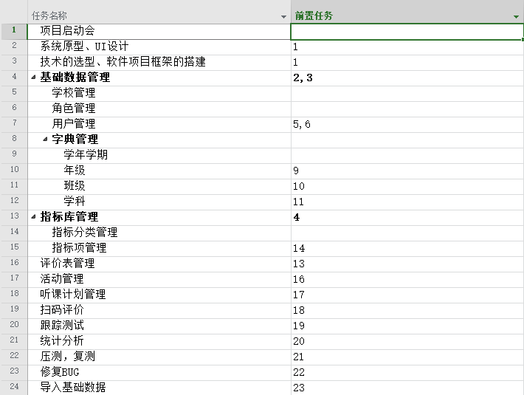

### 3.3.3 估算听评课系统项目活动资源

一个好的项目的成功实施，不止是对时间的管理，还要考虑成本的管理。为了确保项目的成功实施，合理的安排资源显得尤为重要，资源安排少了，会导致参与项目的成员出现工作负荷太大，长期下去会是项目成员感到疲惫，无心进行后面的工作，导致项目延期。资源安排多了，项目成员的工作负荷减少，项目成本增加。

通过对听评课系统的WBS进行分析,大体需要的资源如下：

|  |  |  |  |  |
| --- | --- | --- | --- | --- |
| 资源名称 | 类型 | 缩写 | 最大单位 | 标准费率 |
| 项目经理 | 工时 | 项 | 100% | ¥100.00/h |
| 产品经理 | 工时 | 产 | 100% | ¥90.00/h |
| UI设计 | 工时 | UI | 100% | ¥80.00/h |
| 后端工程师 | 工时 | 后 | 200% | ¥90.00/h |
| 前端工程师 | 工时 | 前 | 100% | ¥90.00/h |
| 测试工程师 | 工时 | 测 | 100% | ¥90.00/h |

有上图可以这个项目预计需要项目经理1人、产品经理1人、UI设计1人、后端工程师1人、前端工程师1人。将这些资源分配到每个工作包上，具体的分配情况如下图：

|  |  |
| --- | --- |
| 任务名称 | 资源名称（缩写） |
| 项目启动会 | UI(1),测(1),产(1),后(2),前(1) |
| 系统原型、UI设计 | 产(1),UI(1) |
| 技术的选型、软件项目框架的搭建 | 后(2),前(1) |
| **基础数据管理** |  |
| 学校管理 | 后(1),前(1) |
| 角色管理 | 后(1),前(1) |
| 用户管理 | 前(1),后(2) |
| **字典管理** |  |
| 学年学期 | 后(1),前(1) |
| 年级 | 后(1),前(1) |
| 班级 | 后(1),前(1) |
| 学科 | 后(1),前(1) |
| **指标库管理** |  |
| 指标分类管理 | 后(1),前(1) |
| 指标项管理 | 后(1),前(1) |
| 评价表管理 | 后(2),前(1) |
| 活动管理 | 后(2),前(1) |
| 听课计划管理 | 后(2),前(1) |
| 扫码评价 | 后(2),前(1) |
| 跟踪测试 | 测(1) |
| 统计分析 | 后(2),前(1) |
| 压测，复测 | 测(1) |
| 修复BUG | 后(2),前(1) |
| 导入基础数据 | 测(1),后(2),前(1) |

### 3.3.4 估算听评课项目活动持续时间

通过分析听评课系统的WBS包，根据每一个工作包特点进行估算，最终形成一个表，具体如下图：

|  |  |
| --- | --- |
| 任务名称 | 工期 |
| 项目启动会 | 1个工作日 |
| 系统原型、UI设计 | 5 个工作日 |
| 技术的选型、软件项目框架的搭建 | 5 个工作日 |
| **基础数据管理** | **5 个工作日** |
| 学校管理 | 1 个工作日 |
| 角色管理 | 1 个工作日 |
| 用户管理 | 2 个工作日 |
| **字典管理** | **4 个工作日** |
| 学年学期 | 1 个工作日 |
| 年级 | 1 个工作日 |
| 班级 | 1 个工作日 |
| 学科 | 1 个工作日 |
| **指标库管理** | **2 个工作日** |
| 指标分类管理 | 1 个工作日 |
| 指标项管理 | 1 个工作日 |
| 评价表管理 | 4 个工作日 |
| 活动管理 | 3 个工作日 |
| 听课计划管理 | 2 个工作日 |
| 扫码评价 | 4 个工作日 |
| 跟踪测试 | 4 个工作日 |
| 统计分析 | 4 个工作日 |
| 压测，复测 | 4 个工作日 |
| 修复BUG | 4 个工作日 |
| 导入基础数据 | 2 个工作日 |

### 3.3.5 制定听评课系统项目的进度计划

为了能很好的检验项目目标的到达情况，控制项目工作的执行进展和保证实现总目标，制定了明确的里程碑计划，具体的里程碑计划如下：

|  |  |
| --- | --- |
| 任务名称 | 里程碑计划时间 |
| 原型、UI设计完成 | 2019年1月10日 |
| 技术选型、项目框架搭建完成 | 2019年1月10日 |
| 基础数据管理完成 | 2019年1月17日 |
| 指标库管理完成 | 2019年1月21日 |
| 评价表管理完成 | 2019年1月25日 |
| 活动管理 | 2019年1月30日 |
| 听课计划管理完成 | 2019年2月14日 |
| 扫码评价完成 | 2019年2月20日 |
| 统计分析完成 | 2019年3月4日 |
| 测试完成，BUG修复完、导入基础数据 | 2019年3月18日 |

根据上述的WBS工作包、工作包的排序、活动资源的预估、活动的预计时间可以得到详细的进度计划。如下图：

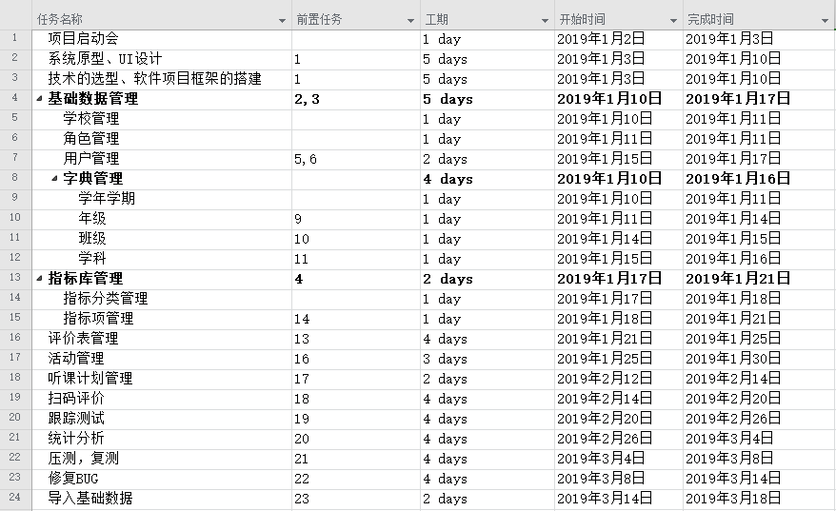

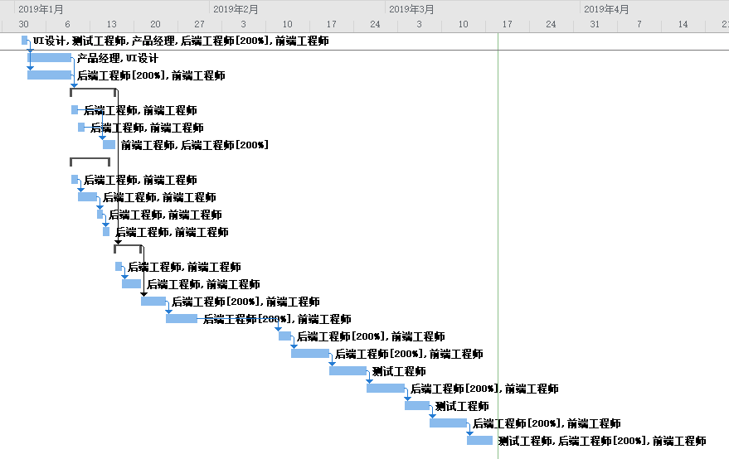

从上图可知：该项目预计会在2019年3月18号完成。

通过进度计划图寻找从项目开始到项目结束的工作可知，该项目的关键路径为1(2)->4->13->16->17->18->19->20->21->22->23->24

### 3.3.6 听评课系统项目的进度计划控制

进度控制在管理过程中各个环节中保证项目不脱离预期计划的安排发展，保证了项目目标的最终实现，它发挥着不可替换的作用。项目时间管理是管理中的一大重要因素，项目进度控制在整个项目开发过程中，对保证系统不偏离预先指定好的轨道、顺利的按时按量的完成占据着非常重要的地位。因此一定要做好这一环节的工作，这一环节的工作是从项目开始到最后结束都在始终执行的，它关系着整个项目的成败。然而在实际听评课系统项目开发过程时也遇到的了一些预先没有预知的问题，具体问题如下：

1．项目前期准备并不充分，技术框架的搭建为了能够支持好的扩展，给用户一个放心的软件。技术框架的架构一直推迟了一周才完成。

2．微信小程序端的开发，需要申请公众号并审核。此前没有做过微信小程序的开发，由于这个原因耽误了一些时间。前端工程师花了两个工作日进行API的熟悉。

3．在压测的时候，发现大数据的情况下，系统变得非常慢，用户体验非常不好，这样的软件开发的并不是那么完美。为了解决这个问题，后端程序员估算了一下时间，大概需要5个工作日的时间进行技术底层升级，使得软件项目可以保证正常的使用。

虽然这些问题开始并没有很好的预测到。但是随着项目的进行，项目成员对需求和技术的越来越熟悉。所以对进度计划进行如下调整:

1．开发完一个模块交给测试工程师测试，保证每一个功能最好的实现，不影响其他模块的开发，从而缩短了测试时间；

2. 发现字典管理属于复用功能，因此将字典管理下的所有功能缩减为1天完成；

3．在压测情况下，发现大数据情况下，系统变得很慢，因此增加了一个后端程序员，缩短为3天时间进行技术底层升级；

4．指标库管理缩短为1天完成；

通过以上措施的执行，听评课系统在项目预计的工期（2019年3月底）正式上线。

## 3.4 项目时间管理的效果

通过对听评课系统项目的时间管理，科学合理地利用了时间，很好的指导项目流程的规划和执行，保证了听评课系统可以在预计时间上线。同时通过这个项目总结出类似这种规模的项目需要的人员配比，不会出现资源分配的不合理化。另外项目进度计划的按时执行，提高了团队的工作效率，并且提高了团队成员的能力和素质、培养了团队协作意识，为后续的项目的实施提供了宝贵的案例。

虽然在项目进行中也遇到了一些，虽然比项目进度计划的预计时间晚才完成项目，但是也好在听评课系统能在预期时间内完成上线。

# 第四章：听评课系统时间管理的建议和措施

在听评课系统时间管理过程中，由于项目的特点，让这种软件早早的上线，对于学校的管理者和教师使非常与益处的，丢弃了传统的听课方式，并且听课效果的展示也是非常人性化，解放了统计者的大脑和双手。所以在开发过程中，每一个工作包都要落实到每一个小组成员身上，让小组成员明确目标的质量和完成时间。对整个的项目工期进行实时跟踪控制，重点要关注项目活动中关键路径上的各项活动，保证项目关键路径上的各项活动在最佳的工期内完成，事项最终项目的完成。

(1)设立明确的目标时间，这么做其实就是为了保证项目成员能在最短的时间内完成最好的项目目标。

(2)将每一项工作都列出在清单上，并且要将目标进行切割分解。同时项目清单也对以后项目的时间管理提供资料参考。

(3)项目管理者价值观要吻合不可以互相矛盾；你一定要确立你个人的价值观，假如价值观不明确，你就很难知道什么对你最重要，当你价值观不明确，时间分配一定不好。时间管理的重点不在管理时间，而在于如何分配时间。

(4) 在预计项目工期的时候，一定要根据项目成员的情况合理的安排时间，识别出一切会影响项目按时执行的风险因素，当风险来临时，有针对的计划进行规避。

(5) 将项目中准备工作一定要做到精度化，一些工作可以提前或者并发进行，从而缩短项目进度时间。

# 第五章：结束语

项目时间管理在听评课系统项目开发过程中起着非常大的意义，通过识别项目业务，分解项目工作包，对项目时间管理内容和进度计划控制的使用，最后找到了在项目时间管理过程中存在的不足和解决问题的措施，通过对项目活动中的关键路径进行合理的游湖，保证了项目的顺利执行。其实在实际的工作过程中，由于公司自身管理的不足、技术人员的水平不同，对项目时间管理的知识学习不充分导致在项目管理中还存在一定的问题，所以要进行充分的总结和学习。在未来的项目可以避免这些问题的再次出现，为其他的项目管理提供参考，项目时间管理的深入研究是具有重要的意义。

参考文献：

[1]张春霞.[翻译项目管理中时间管理的探索](http://210.41.165.2:9053/kns/detail/detail.aspx?QueryID=0&CurRec=1&recid=&FileName=HWYY201822021&DbName=CJFDTEMP&DbCode=CJFQ&yx=&pr=CFJD2018;CJFR2018;&URLID=)[J]，海外英语，2018.11.23

[2]朱磊，通信工程项目施工的时间管理研究，电信快报，2018.09.10

[3]王大明，项目时间管理的创新时间及总结[J]，新技术心工艺，2018.06.25

[4]刘毅, 北方大学资产管理系统项目进度计划优化研究[J],中国地质大学（北京）硕士论文，2017.05.01

[5][冯旭](http://210.41.165.2:9053/kns/popup/knetsearchNew.aspx?sdb=CJFQ&sfield=%e4%bd%9c%e8%80%85&skey=%e5%86%af%e6%97%ad&scode=35827149%3b)，[WBS在信息系统项目时间管理中的应用](http://210.41.165.2:9053/kns/detail/detail.aspx?QueryID=3&CurRec=20&recid=&FileName=DZRU201619068&DbName=CJFDLAST2016&DbCode=CJFQ&yx=Y&pr=&URLID=10.1108.tp.20161008.0928.120)[J]，[电子技术与软件工程](http://210.41.165.2:9053/kns/NaviBridge.aspx?bt=1&DBCode=CJFD&BaseID=DZRU&UnitCode=&NaviLink=%e7%94%b5%e5%ad%90%e6%8a%80%e6%9c%af%e4%b8%8e%e8%bd%af%e4%bb%b6%e5%b7%a5%e7%a8%8b)，2016.10.08

[6]乔元兴，市政工程项目时间管理相关问题研究[J]，现代商贸工业，2016.06.22

[7]邱士军，项目时间管理的实施以控制策略[J]，科技创新与应用，2015.11.28

[8]竺颖杰，有关时间管理对工程项目管理的作用探索[J]，科技创新与应用，2015.11.28

[9]王丽珍，项目时间管理[M],中国电力出版社，2015.1

[10]陈祥云，项目时间管理的流程及进度控制——兼谈广州白云国际机场社会治安视频监控系统工程项目建设的时间管理[J]，企业改革与管理，2014.09.09